Родительский лекторий

14.03.2019 года на базе «Ресурсного центра по оказанию консультативно-методической помощи педагогическим работникам и родителям, воспитывающим детей с ОВЗ», в ГКОУ «Специальная (коррекционная) общеобразовательная школа-интернат № 1» состоялся лекторий для родителей (законных представителей) по вопросам образования и воспитания детей с интеллектуальными нарушениями, детей-инвалидов на тему: «Воспитание самостоятельности у детей с ограниченными возможностями здоровья».
На встречу были приглашены родители учащихся 1-4 классов, с целью оказания помощи и повышения компетенций в вопросах адаптации и интеграции детей в общество.
Для решения намеченной цели была поставлена задача:
- Обучить родителей эффективным способам взаимодействия с ребёнком,
вооружить их необходимыми знаниями и умениями в области педагогики и психологии.
В ходе продуктивной беседы активно обсуждались проблемы, с которыми ежедневно сталкиваются семьи в воспитании особенных детей.
Так же для родителей были разработаны памятки, рекомендации по воспитанию самостоятельности у детей с ОВЗ.

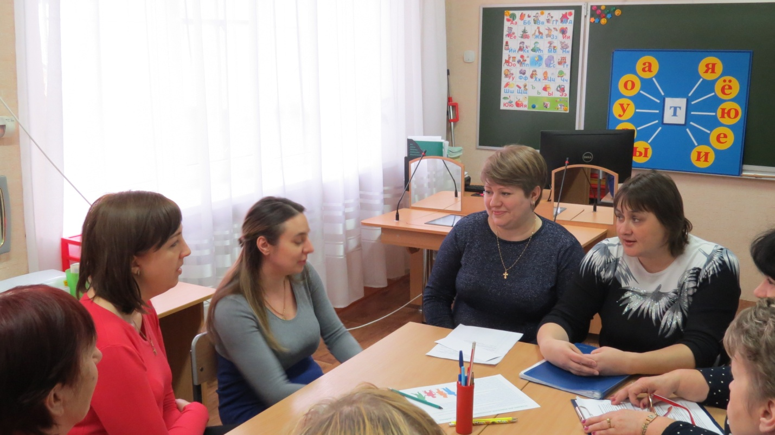

«О самостоятельности» - учитель-логопед Мотина Е.Н.

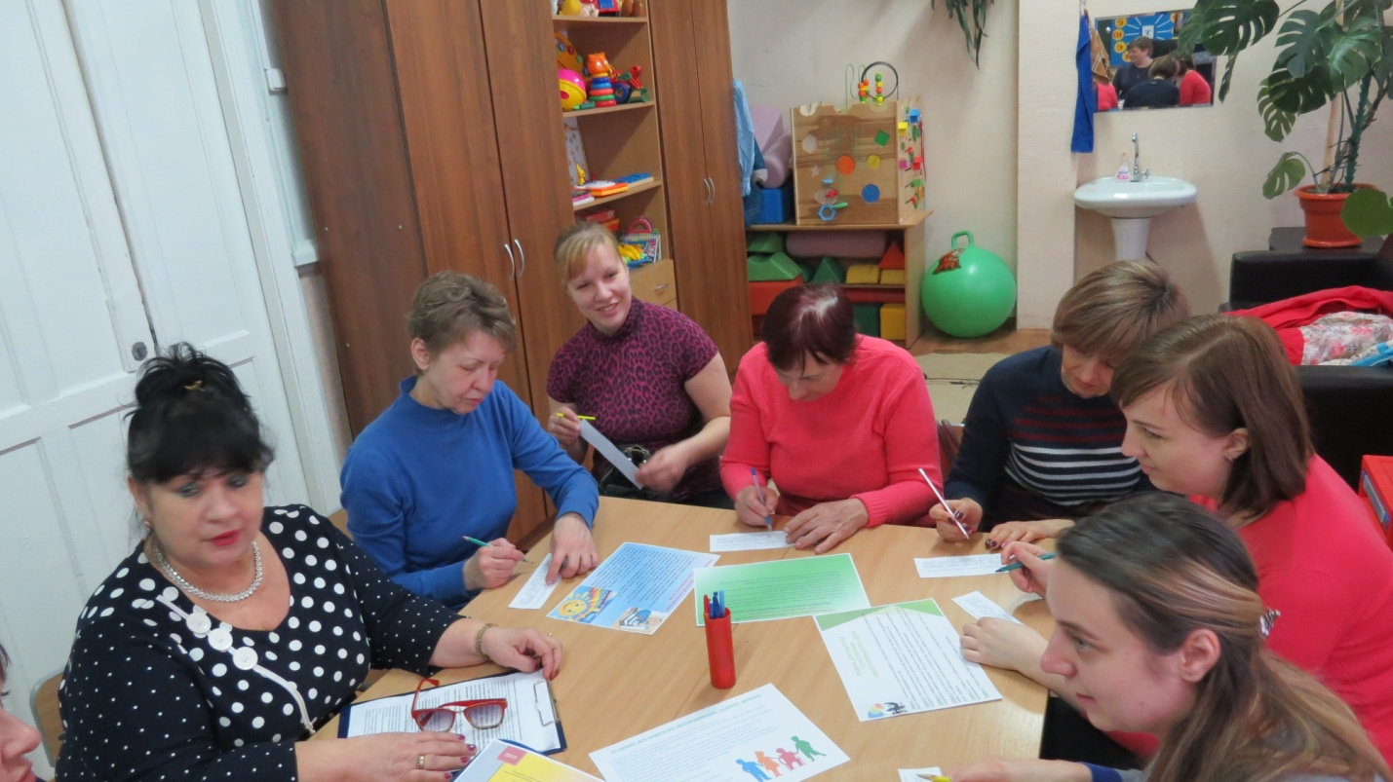

«Социализация ребенка в школе» - социальный педагог Толкочева С.Ю.

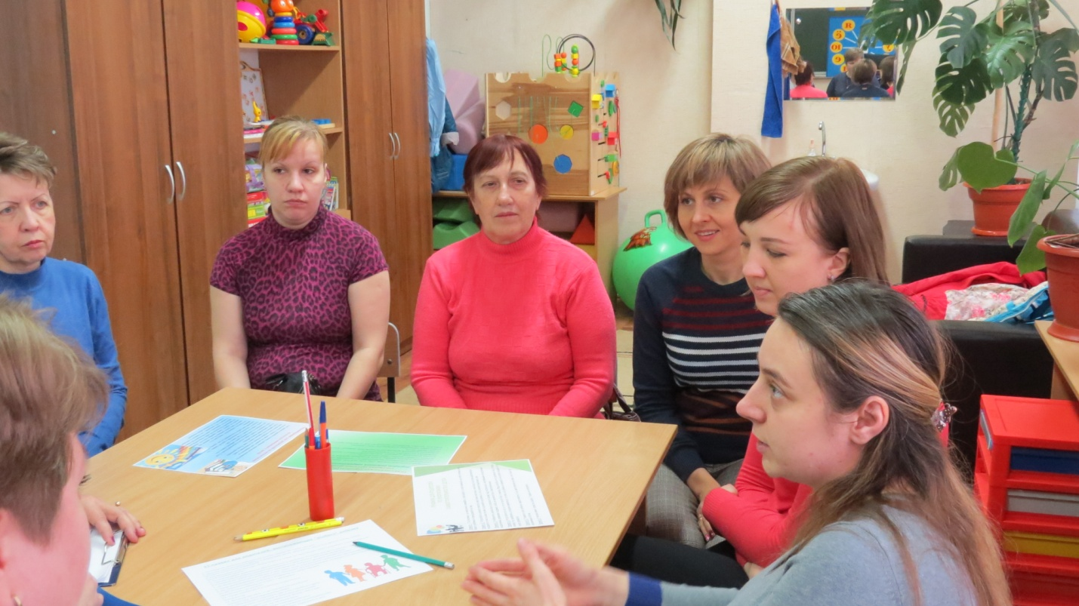

Обмен мнениями

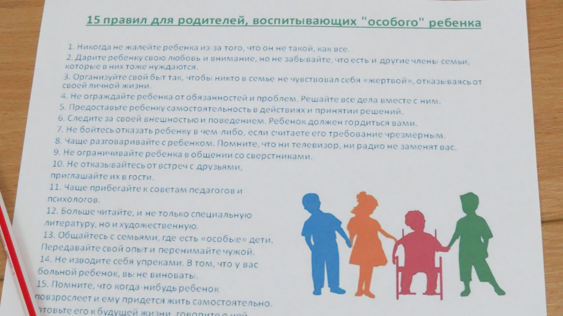

Рекомендации для родителей педагога-психолога Колесник Е.В.

